LICENCIATURA EM ENGENHARIA ELETROTÉCNICA E DE COMPUTADORES

1º Semestre-2021/2022

**Modelação e Simulação**

3º Trabalho laboratorial

**Bola Saltitante**

Rodrigo Pedro nº 96310 rodrigo.pedro@tecnico.ulisboa.pt

João Santos nº 96237 joaobsantos2001@tecnico.ulisboa.pt

André Santos nº 96152 andresantos1.alf@gmail.com

Diogo Miranda nº 96190 diogomiranda26@tecnico.ulisboa.pt

O grupo de alunos acima identificado garante que o texto deste relatório e todo o software e resultados entregues foram inteiramente realizados pelos elementos do grupo, com uma participação significativa de todos eles, e que nenhuma parte do trabalho ou do software e resultados apresentados foi obtida a partir de outras pessoas ou fontes.

**Introdução**

O teor deste trabalho consiste no estudo do comportamento de uma bola saltitante que parte de uma certa altura e se desloca ao longo de um plano, embatendo sucessivamente com o solo até cessar o seu movimento. É preciso constar que na realidade existem inúmeras forças que atuam na bola e ditam o seu trajeto, estando essa condicionada não só pelos meios que a integram como também pelas próprias condições iniciais de lançamento. Deste modo, realizaram-se diversas simulações de eventos reais onde foi possível analisar o seu comportamento para condições específicas de funcionamento e, consequentemente, apurar a relação existente entre a bola e as variáveis e forças físicas que a influenciam. Como tal, compreendeu-se o acontecimento real em estudo como um sistema híbrido de estado único.

**P1. Simulação do movimento vertical da bola**

A primeira simulação efetuada diz respeito a uma bola saltitante com movimento único na direção do eixo vertical. Neste ensaio, estudou-se particularmente a relação entre a velocidade inicial e o atrito presente na superfície de colisão com o tempo de atividade da bola.

O gráfico da figura 1 exprime os resultados obtidos para três ensaios com velocidade de lançamento diferente. Toma-se em conta que o valor de altura inicial a partir do qual a bola é largada assim como o fator de atenuação, que representa a perda de energia em cada choque, são constantes para todos os ensaios (10 metros e 0.8, respetivamente).

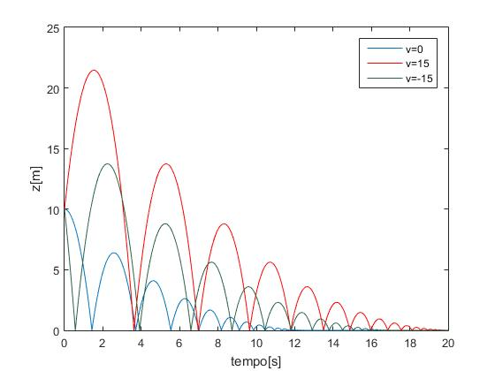

Figura 1-movimento da bola variando a velocidade

Num primeiro instante, pode-se observar a reta a azul que diz respeito ao movimento de uma bola saltitante com velocidade inicial nula. Note-se que até à primeira colisão esta encontra-se em queda livre. Em tais condições, verifica-se que a bola cessa movimento próximo dos 12 segundos após o lançamento.

Por outro lado, concluiu-se que um aumento de velocidade inicial, quer na direção descendente (reta amarela), quer na direção ascendente (reta laranja) resulta em ressaltos e períodos de colisão superiores. Embora as retas amarela e laranja partam de ensaios com igual módulo de velocidade inicial, facilmente se compreende que o tempo de movimento da laranja tem de ser superior. A sua velocidade anula-se aproximadamente a 21.5 metros de altura e 1.53 segundos e 3 segundos após o lançamento volta a atingir a altura inicial com a mesma velocidade inicial (despreza-se a presença de forças dissipativas). Por esse motivo, o seu movimento será idêntico ao realizado pelo da reta amarela, como podemos observar pelo paralelismo entre as duas retas a partir do momento em que a bola volta à altura inicial. Deste modo, conclui-se que o movimento vertical da bola demonstrado pela reta laranja se comporta como um atraso do movimento da reta amarela.

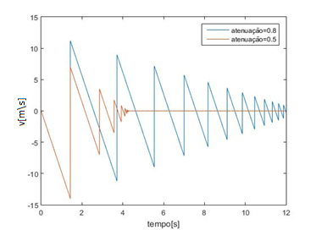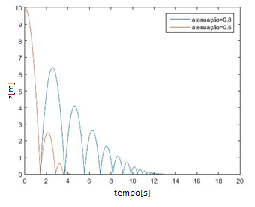 Nas figuras 2 e 3, analisa-se o efeito do atrito do solo no movimento e na velocidade da bola. Visualizando o gráfico da figura 2, verifica-se que quanto menor o valor de atenuação, menor é o número de colisões e o intervalo de atividade. Isso é uma consequência direta do decréscimo de velocidade, tal como pode ser observado na figura 3. Assim, conclui-se que uma maior força de atrito resulta num menor valor de atenuação, que por sua vez dissipa mais energia para o solo e cessa mais rapidamente o movimento da bola.

Figura 3 - Velocidade da bola variando a atenuação

Figura 2 - Movimento da bola variando a atenuação

Numa nota adicional, é importante referir a presença do efeito de zeno nas simulações realizadas. A figura 4, que consiste num “zoom in” de uma das simulações, mostra que o MATLAB deixa de contabilizar os ressaltos da bola a partir de T=12.851 segundos.

O efeito de zeno surge, pois num espaço limitado de tempo limitado ocorre um número infinito de pequenos ressaltos com altura tão pequena que não é possível medir.

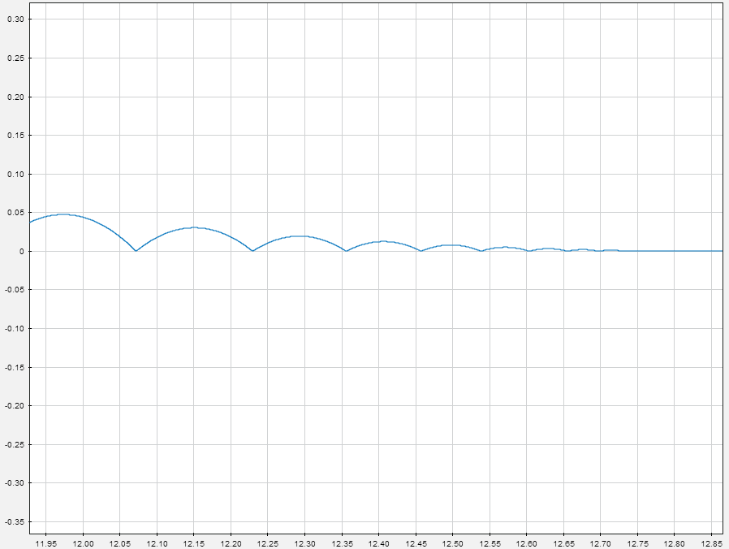



Figura 4 - Efeito de zeno

Na realidade, o valor T=12.851 segundos não se trata de um valor aleatório a partir do qual o MATLAB decidiu parar, mas sim de um valor de convergência temporal. Através de cálculos numéricos é possível determinar este valor teórico para o qual ocorrem infinitos ressaltos:

$$h\left(t\right)=h_{0}+\dot{h_{0}}\left(t-t_{0}\right)-\frac{g}{2}{\left(t-t_{0}\right)}^{2}$$

$$v\left(t\right)=v_{0}-g(t-t0)$$

Substituindo $h_{0}=10, { t}_{0}=0 e \dot{h_{0}}=0$ (condições iniciais de funcionamento) tem-se:

$$h\left(t\right)=10-\frac{g}{2}t^{2}$$

$$v\left(t\right)=-√20g$$

O instante de colisão com o solo dá-se pela seguinte equação:

$h\left(t\right)=0$, obtendo $T=\sqrt{\frac{20}{g}}$

$v\left(t\right)=-√20g$

Após o primeiro choque, a velocidade inicial passa a ser $\sqrt{20g}*α$, a partir do qual resulta:

$T=\sqrt{\frac{20}{g}}+ \sqrt{\frac{20}{g}} 2*$ α

Após *n* choques, a velocidade passa a ser $α^{n}*\sqrt{20g}$ e, consequentemente, o tempo do choque *N*:

$$T_{N}=\sqrt{\frac{20}{g}}+\sqrt{\frac{20}{g}}\sum_{n=1}^{N-1}{{2*α}^{n}}$$

Quando $N=∞$ têm-se que:

$$T_{∞}=\frac{2v}{g}*(\frac{2}{1-α}-1)$$

Substituindo as variáveis da equação pelos valores relativos ao ensaio realizado (g=9.8, v=10 e α=0.8), resulta que o valor teórico é igual a 12.8571429 segundos. Deste modo, obtém-se um erro percentual de 0.048%, que confere um grau elevado de precisão para o valor experimental. Assim, comprova-se a presença do efeito de zeno.

**P2. Análise de situação com atrito viscoso**

Enquanto que na secção anterior analisou-se uma simulação onde se desprezava forças dissipativas associadas ao movimento da bola saltitante, o problema descrito nesta secção incluirá essa vertente. Como tal, realiza-se a análise da queda num meio diferente ao do ar, mais concretamente num fluido, tornando assim necessário ter em conta um fator de viscosidade β. Este fator quando multiplicado pela velocidade traduz a força de atrito exercida sobre a bola quando esta se movimenta. Para realizar este estudo, assume-se que a bola cai num líquido com um coeficiente de viscosidade elevado, tendo-se utilizada para tais efeitos o óleo de rícino.

Através da Lei de Stokes, e tomando a massa da bola como 1kg, obtém-se a força de atrito viscoso:

$$\vec{Fa}= -6πrη\vec{v}= -β\vec{v}$$

Assumindo que bola tem um raio $r=5 cm$ e tendo em conta que a viscosidade do meio utilizado é $η=0.985 Pa.s$, resulta $β= 0.9283 kg.{ms}^{-1}$. Deste modo, como a força de atrito é proporcional à velocidade, é espectável que o módulo da velocidade da bola se reduza quer na subida quer na descida.

As figuras 5 e 6 apresentam, respetivamente, o movimento e a velocidade da bola com e sem atrito.

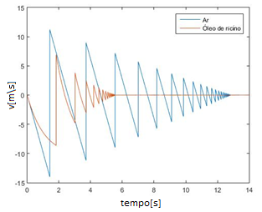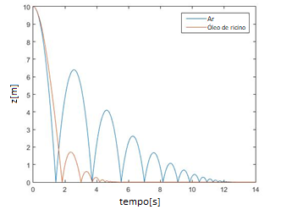

Figura 6 - Velocidade da bola no ar e no óleo de ricínio

Figura 5 - Movimento da bola no ar e no óleo de ricínio

Uma vez que a constante de viscosidade do ar ($η=17.2×{10}^{-6} Pa.s$) é significativamente inferior ao do óleo de rícinio, facilmente se conclui que a perda de energia mecânica tem de ser maior na experiência realizada no óleo. Visualizando as figuras, verifica-se o resultado esperado. Na variação da velocidade a laranja é possível observar que, como resultado da atenuação imposta constantemente pelo coeficiente de viscosidade, existe uma acentuada perda de energia mecânica. Por sua vez, isso resulta numa mais rápida estabilização da altura em 0 metros e na ocorrência antecipada do efeito de zeno, aproximadamente em 5 segundos após o lançamento.

**P3 - Ressalto da bola em diferentes superfícies a velocidade horizontal constante**

Até ao momento, considerou-se apenas que a bola saltitante tinha movimento vertical, assumindo que esta era lançada de uma certa altura com uma dada velocidade e embatia sucessivamente no solo até cessar movimento. Como tal, ocorriam diversas colisões num mesmo ponto de impacto fixo no solo. Nesta secção, no entanto, analisar-se-á o comportamento da bola quando a sua velocidade não só tem componente vertical, como também horizontal. Deste modo, a bola passa a mover-se ao longo de um plano, dando origem a pontos de colisões diferentes. Adicionalmente, considera-se que o solo é dividido em duas superfícies diferentes com um determinado valor de constante de atenuação característico.

Para o desenvolvimento deste ensaio, utilizou- o ar como meio de movimento e atrito viscoso nulo. A bola é lançada de uma altura, unicamente com velocidade horizontal (5 metros por segundo).

Através das figuras 7 e 8, é possível visualizar os resultados obtidos para as condições descritas anteriormente (reta vermelha) e comparar com a solução obtida para as condições da primeira secção (reta verde a tracejado). Repare que o eixo das abcissas do gráfico da figura 7 descreve a posição da bola ao longo do solo, enquanto que o eixo das ordenadas indica a sua altura.

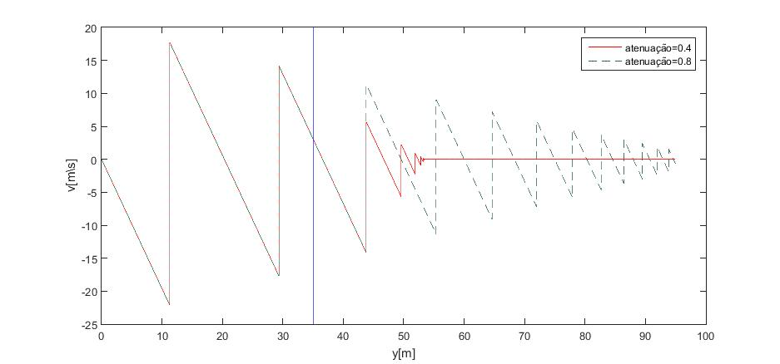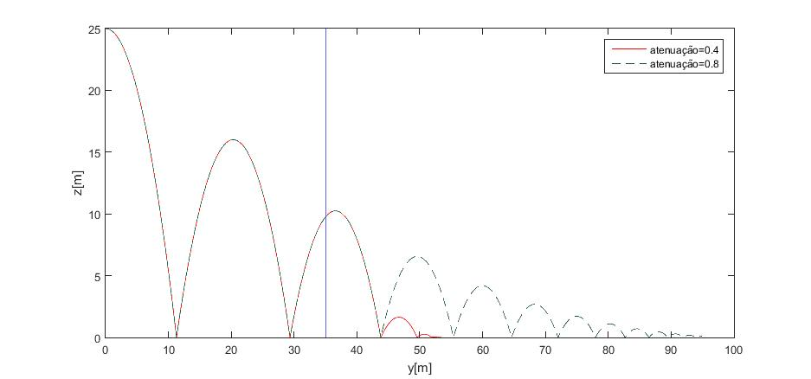

Figura 8 – Componente vertical da velocidade ao longo do solo

Figura 7 – Movimento da bola ao longo do solo

Comparando os dois cenários, verifica-se que uma deslocação horizontal não altera a altura máxima atingida pela bola, mas, por sua vez, contribui para a observação da mudança de atenuação presente no solo. Tal como referido anteriormente, existem duas superfícies diferentes com o seu próprio valor de atenuação. Nas figuras 7 e 8, a reta vertical azul exprime essa separação a 35 metros de distância do ponto de partida da bola. Na primeira parte do plano horizontal, tem-se uma superfície com atenuação α = 0,8, enquanto que a segunda é caracterizada por uma atenuação de α = 0,4.

Analisando os ressaltos á direita da reta vertical, ou seja, na superfície de constante de atenuação reduzida, a figura 8 permite concluir que uma diminuição de atenuação resulta numa diminuição da velocidade máxima atingida pela bola. Por outro lado, na figura 7 observa-se que, tal como esperado, a altura máxima vertical alcançada pela bola é significativamente inferior à do primeiro ensaio.

A figura 9 demonstra o modelo híbrido utilizado nesta secção.

Figura 9 – Modelo híbrido da bola com ressalto em superfícies diferentes

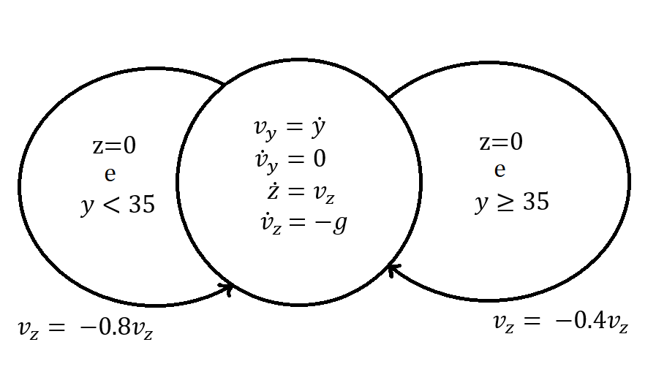

**P4 – Ressalto horizontal numa parede com atenuação nula**

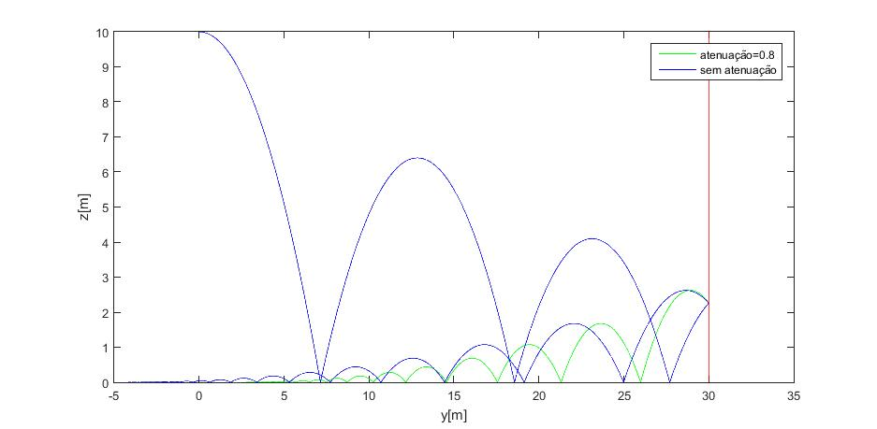 A experiência realizada nesta secção é muito semelhante à da abordada na secção anterior. A distinção surge com o aparecimento de uma parede situada a uma certa distância do ponto de lançamento da bola. Contrariamente ao que acontecia anteriormente, espera-se que a bola se desloque ao longo de um plano com velocidade horizontal constante e que, ao embater com a parede, haja uma alteração da trajetória da bola, resultante da inversão do sentido da velocidade horizontal. Através da figura 9, é possível estudar o ressalto numa parede a 30 metros de distância, representada pela reta vertical vermelha, para os casos da presença e isenção de forças de atrito.

Figura 10 – Movimento da bola ao longo do solo

Verifica-se que, após colidir com a parede, a bola saltitante teve um alcance superior no ensaio em que não havia atrito. Tal deve-se ao facto de, na presença de atrito, ocorrer uma diminuição da velocidade horizontal de 20%, uma vez que a constante de atenuação equivale a α = 0,8. Por conseguinte, a bola atinja o solo mais rapidamente. Por outro lado, a figura 9 permite observar facilmente a inversão do sentido de movimento da bola.

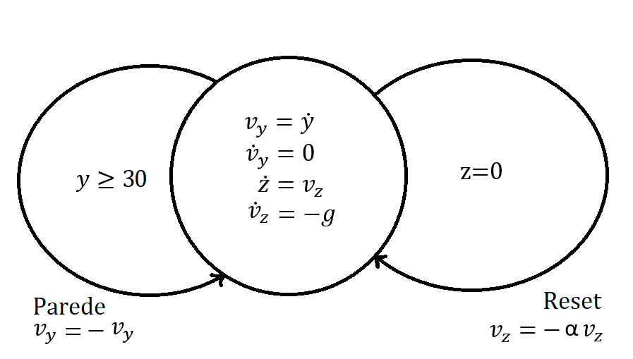 A figura 11 demonstra o modelo híbrido que representa o ensaio de ressalto numa parede sem atrito.

Figura 11 – Modelo híbrido da bola com ressalto no solo e na parede sem atrito